NOM :  Sciences et Technologies de l’Industrie et du Développement Durable |  | Date :
PRENOM : | PROJET  Création d’application sous androïde avec AP Inventor | Dossier ressources
Introduction
Il est possible de créer des applications simples sous « AP Inventor » pour piloter une carte arduino par exemple.
Programmation d’une application permettant à une carte arduino d’envoyer un message au smartphone
- Créer votre compte google : …..@gmail.com
- Aller sur le site : http://ai2.appinventor.mit.edu pour lancer le logiciel de création d’application. Enregistrez le projet sous BLUETOOTH_TEST.
- Réaliser l’application sous « MIT APP inventor » en vous aidant du tutoriel ci-dessous :

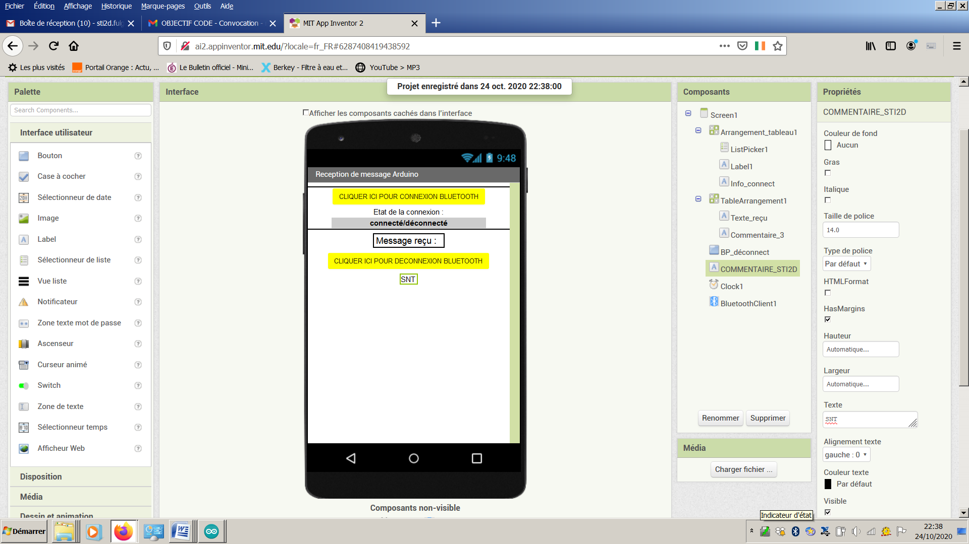
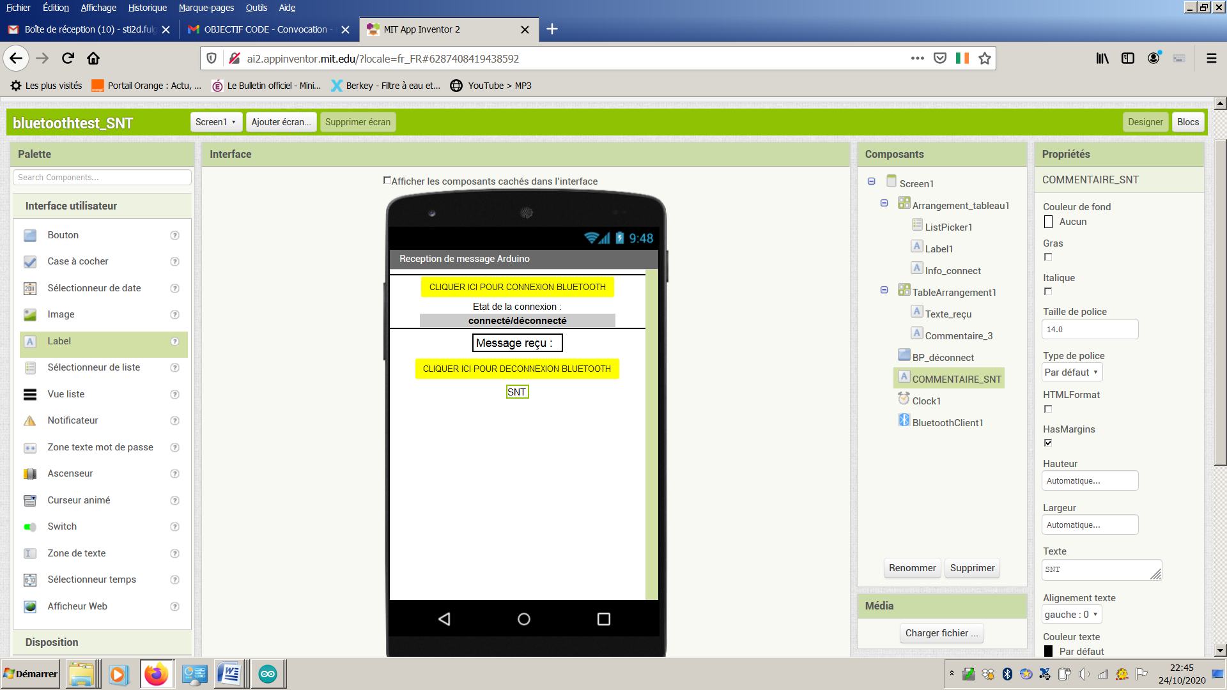
Composant à installer
Ecran du terminal

Paramétrer le langage en « Français » en haut à droite de l‘écran

- Modifier le nom « Screen 1 » par « Réception de message arduino » en modifiant son titre dans la zone « Propriétés ».
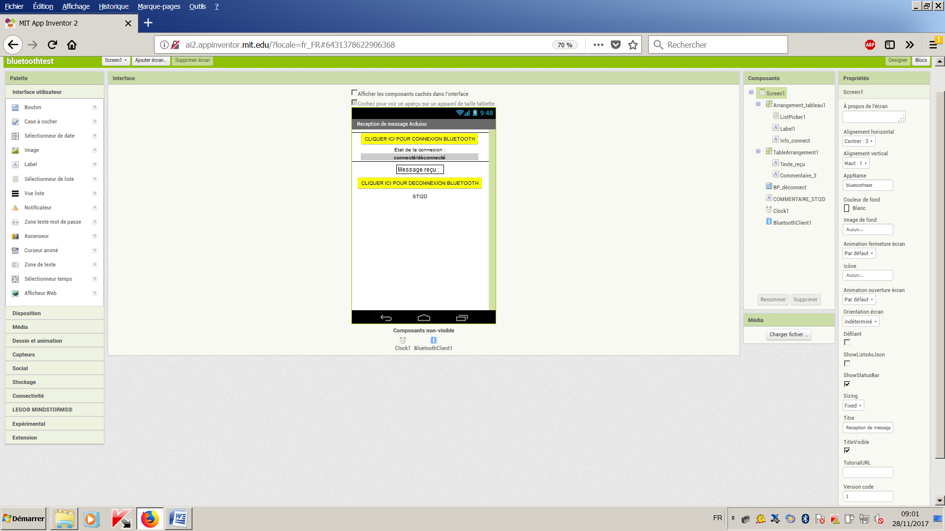

- Faire glisser les composants de la palette sur l’écran du terminal. Ils apparaissent alors dans la zone « Components à droite de l’écran ».

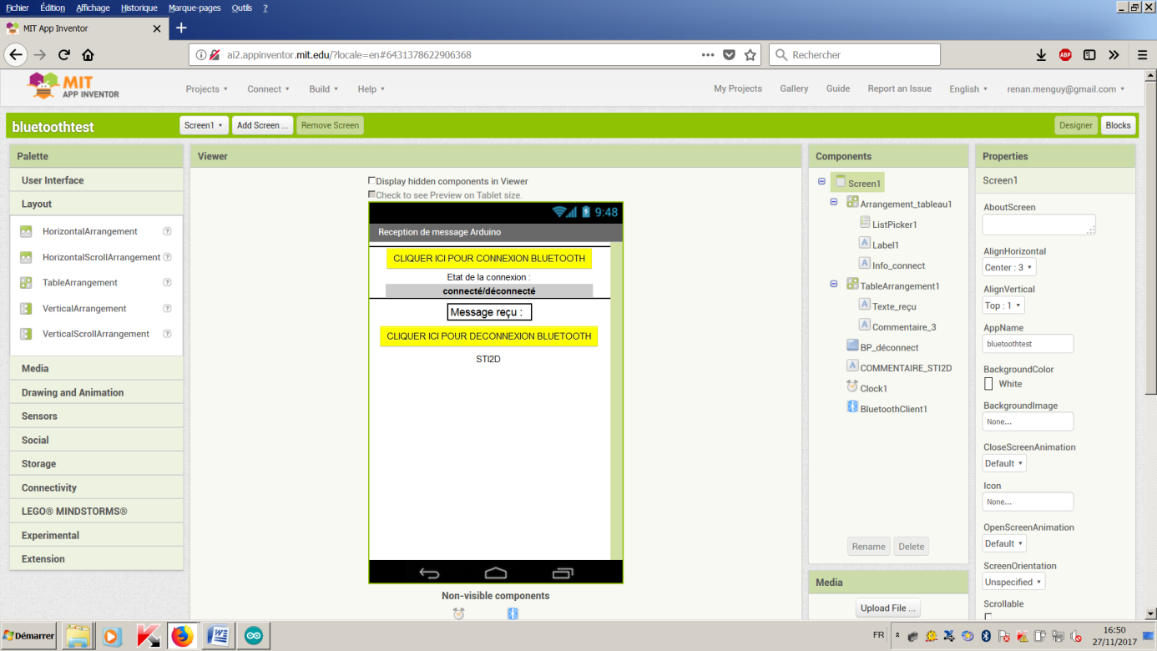

- Répéter l’opération pour les autres composants :

Sélectionneur de liste. Composant présent dans « Interface utilisateur » de la pallette. Il permet de sélectionner une information dans une liste. On peut paramétrer la couleur et le texte dans la zone « propriétés »
Composant présent dans « Layout » (disposition). Il permet de diviser une zone de l’écran en tableau de N colonnes et N lignes. Paramétrez-le en 3 colonnes (clumns) et 3 lignes (rows).
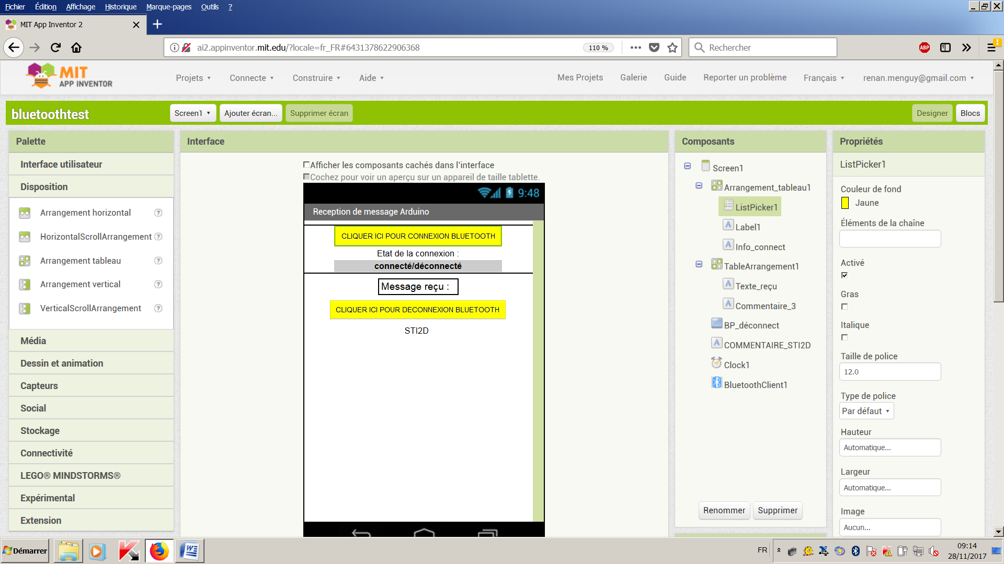
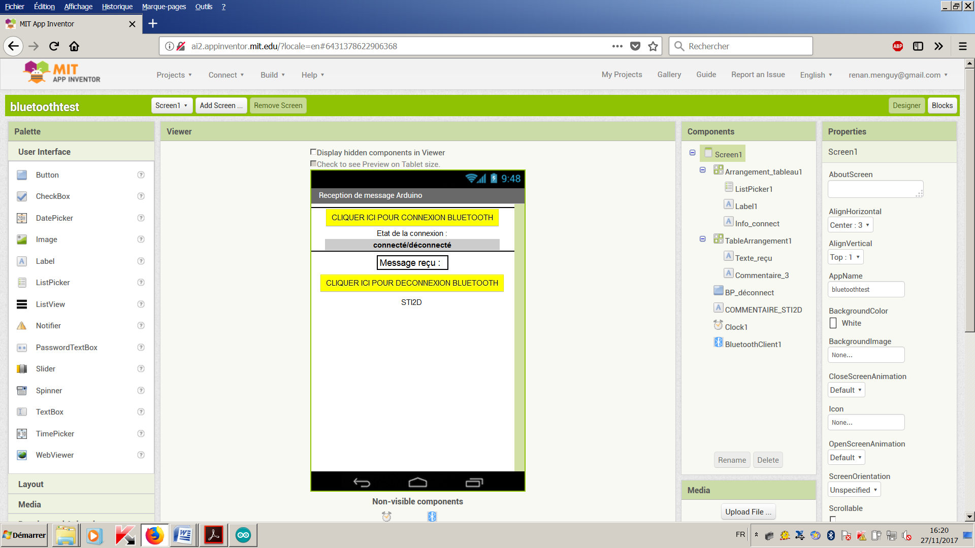
Clock (horloge). Composant présent dans « Capteur » de la palette.
Label. Composant présent dans « Interface utilisateur » de la palette.
Button. Composant présent dans « Interface utilisateur » de la palette. Il permet de déclencher un évènement à la demande de l’utilisateur du téléphone. On peut paramétrer la couleur et le texte dans la zone « propriétés » on peut modifier son nom ici

Label. Composant présent dans « Interface utilisateur » de la palette. on peut modifier son nom ici
Composant présent dans « Layout » (disposition). Paramétrez-le en 2 colonnes (clumns) et 1 ligne (rows).
Label. Composant présent dans « Interface utilisateur » de la palette. Il permet d’écrire du texte à l’écran en paramétrant le texte dans la zone « propriétés » on peut modifier son nom ici
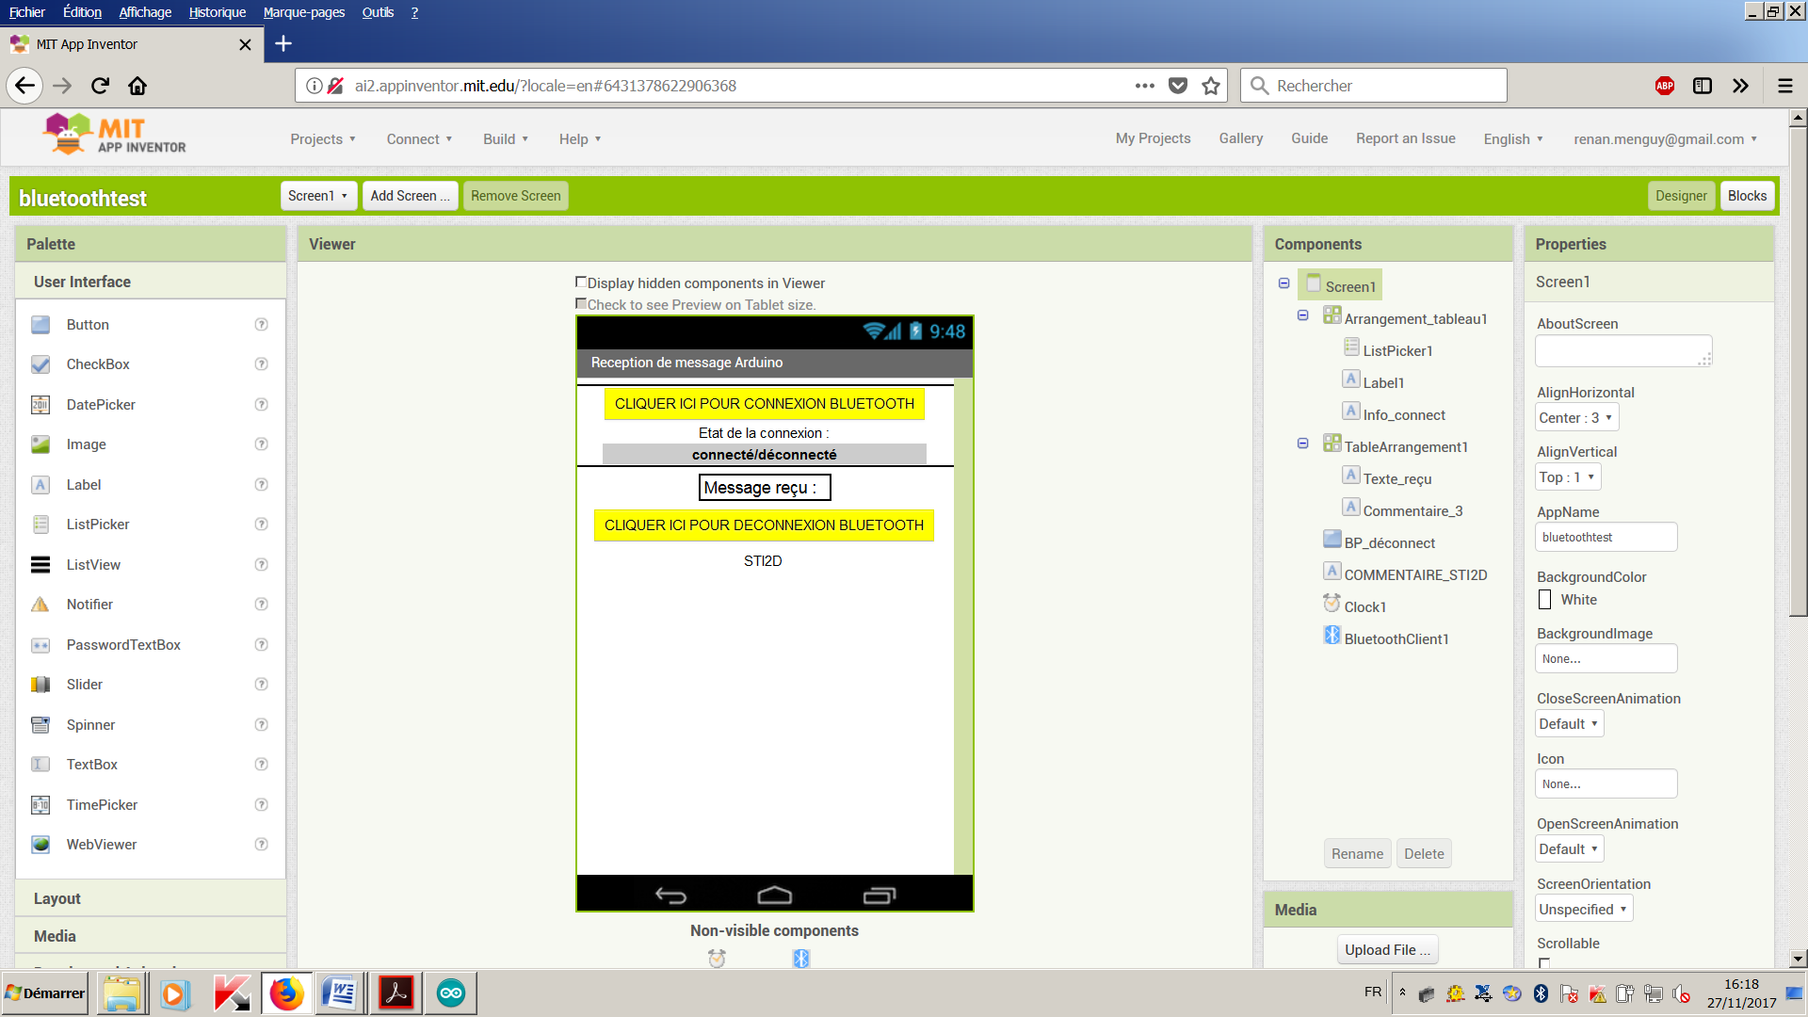

Client Bluetooth. Composant présent dans « Connectivité » de la palette.

- Réaliser le programme en cliquant tout d’abord sur « Block »

Puis en saisissant les instructions suivantes :

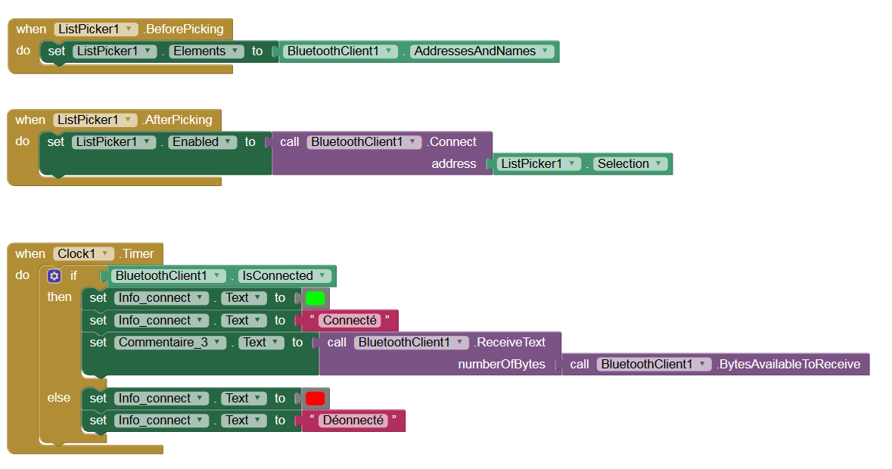
Affiche périodiquement les messages émis par Arduino sur le port Bluetooth

Affiche l’état de la connexion
La programmation étant évènementielle, l’horloge a pour fonction de déclencher périodiquement ce traitement
Récupération de la liste des périphériques Bluetooth appariés sur votre Smartphone
Connexion au périphérique
sélectionné

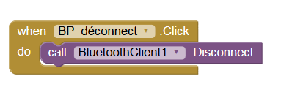
Déconnexion

II – 3 Tests et validation

Connexion filaire entre le téléphone et le PC pour télécharger le programme APP Inventor

- Connecter un téléphone sous « androïd » sur le port USB du PC ;
- Attendre, quelques instants, que le driver USB du téléphone s’installe sur le PC ;
Dès que le driver est installé, le téléphone apparaît comme périphérique amovible dans « poste de travail » ou « ordinateur » ou « ce PC » on peut alors accéder aux différents répertoires du téléphone.

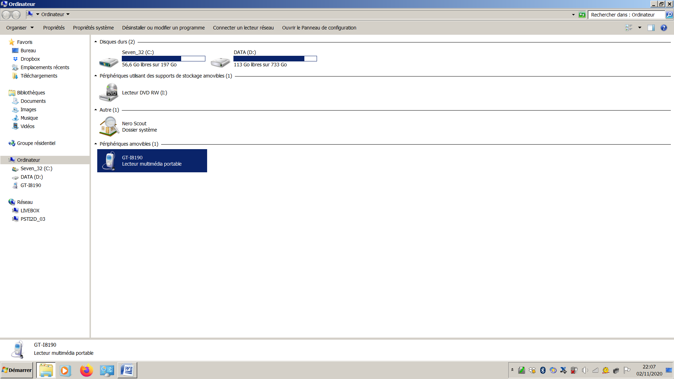

- Il faut ensuite enregistrer le fichier .apk de l’application sur l’ordinateur. Pour cela, il suffit de cliquer sur « construire » puis sur « APP (enregistrer apk sur mon ordinateur).
Choisir un dossier dans lequel enregistrer le fichier.

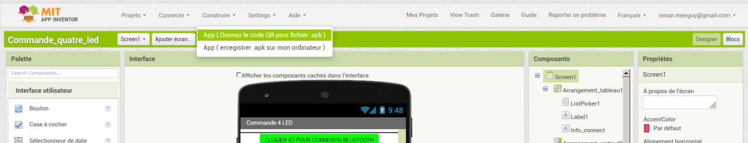

- Cliquer sur l’icône du téléphone visible dans le « poste de travail », ou « ordinateur » ou « ce PC » afin d’accéder aux différents répertoires du téléphone.
Exemple :
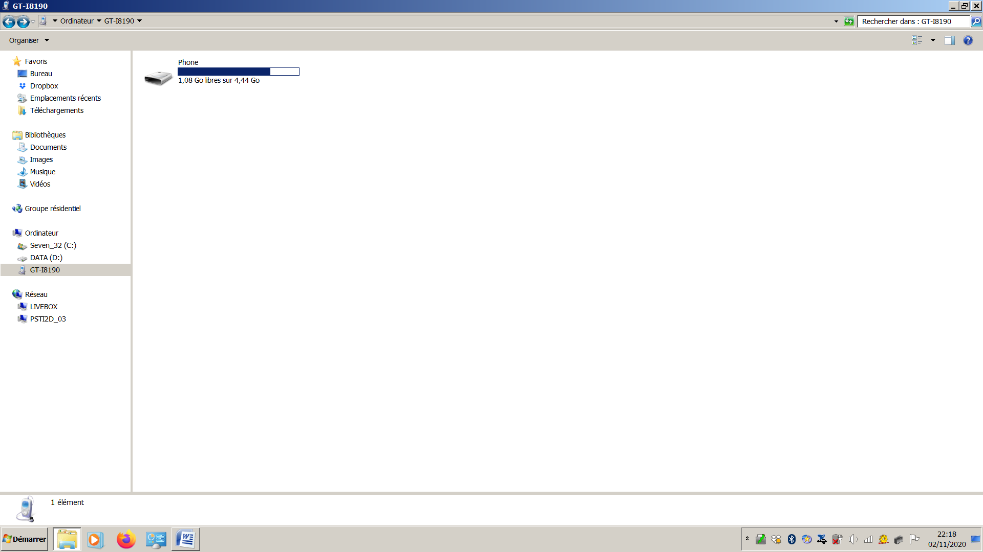
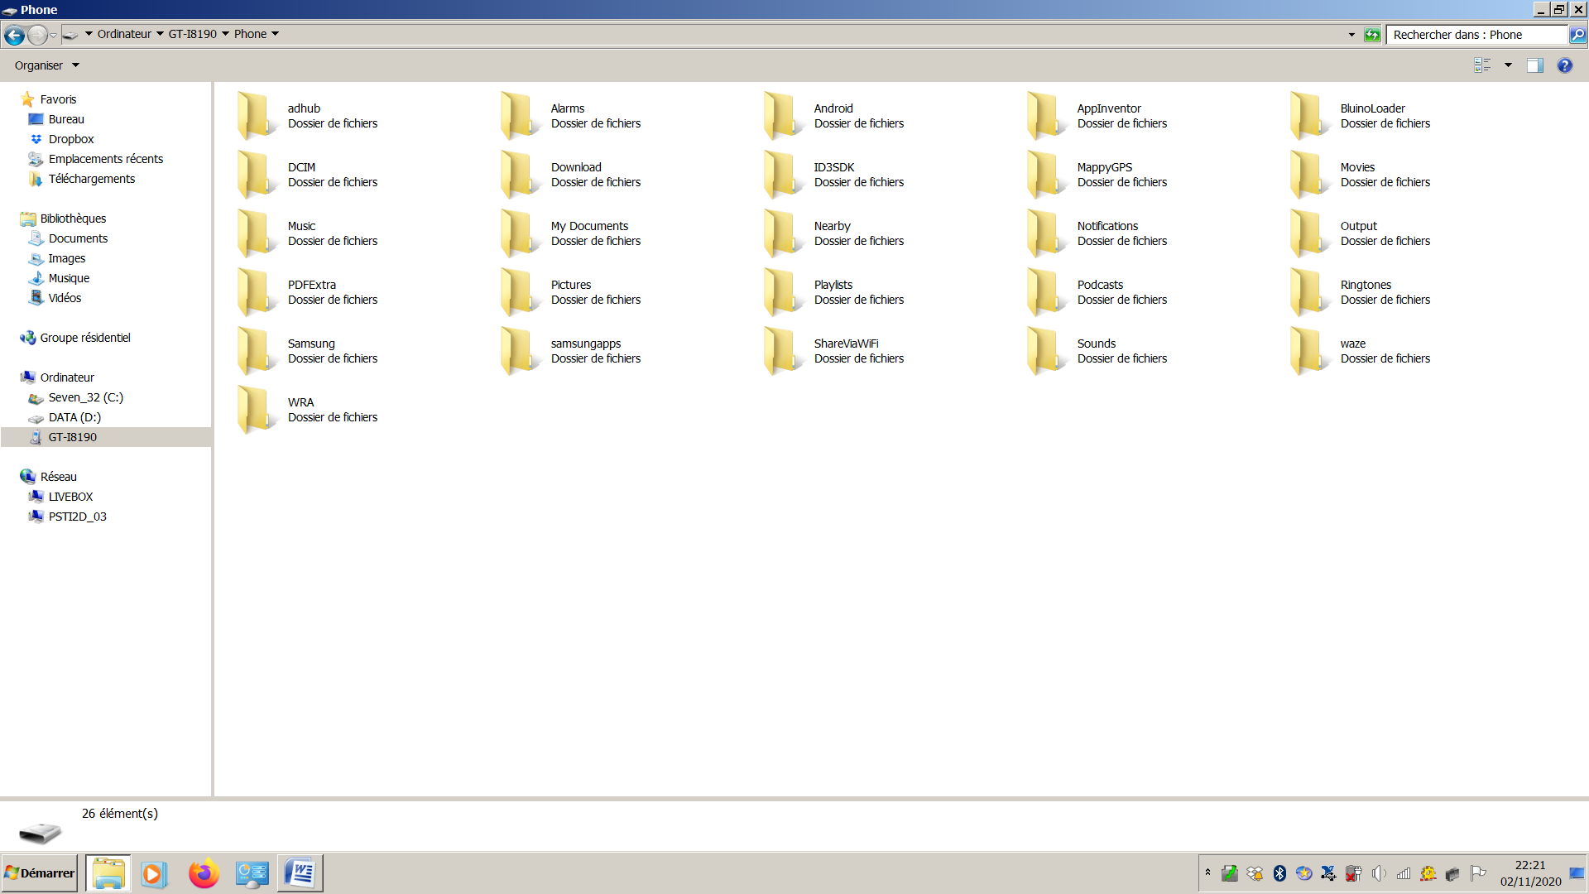

- Copier le fichier .apk que vous avez enregistré dans l’ordinateur et collez-le, par exemple, dans le répertoire « Download » du téléphone.
- Déconnecter le câble USB du téléphone. Sur votre téléphone, chercher un explorateur de fichier dans les applications (exemple d’application : « mes fichiers »). A l’aide de l’explorateur de fichiers, rechercher le dossier « Download » puis l’ouvrir. Dans « Download », rechercher le fichier de votre application en .apk, cliquer dessus, la procédure d’installation de votre application commence.
- Suivre ensuite la procédure d’installation de l’application sur le téléphone en autorisant toutes les manœuvres d’installation au fur et à mesure.

Connexion en wifi entre le téléphone et le PC pour télécharger le programme APP Inventor

- Installer, sur le PC, « AI starter » à partir du fichier « MIT_Appinventor_Tools_2. » présent dans le document ressources AI2 starter
https://appinventor.mit.edu/explore/ai2/setup-emulator.html

L’icône ci-dessous apparaît sur le bureau.
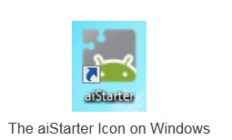

- Télécharger et installer le MIT AI2 Companion App sur le téléphone. Pour cela :

- Télécharger un lecteur de QR code sur le téléphone ;
- Scanner le QR code ci-dessous :

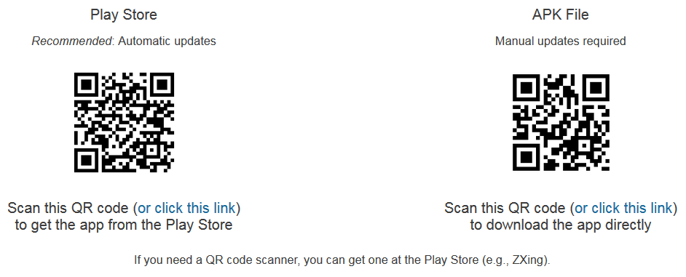

Puis suivre les instructions pour l’installation de MIT AI2.

- Lancer AI starter sur le PC ;

- Etablir la connexion entre le téléphone et le PC en allant dans connecte puis compagnon AI :

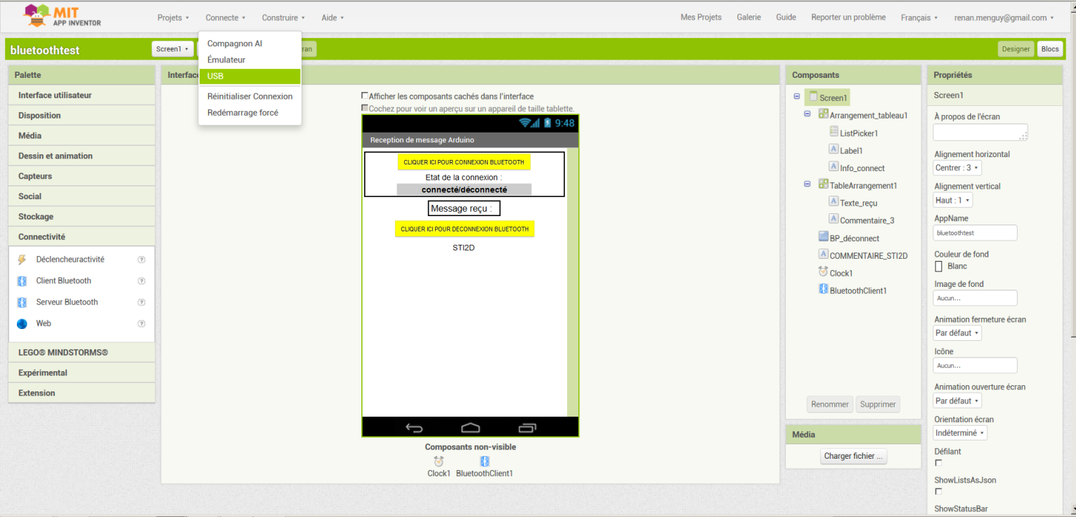

- Un QR code apparaît. Lancer l’application « MIT AI2 Compagnon » sur le téléphone puis scanner le QR code après avoir sélectionné l’onglet « scan QR code » dans l’application. Dès que le QR code est scanné, attendre quelques secondes que le téléchargement du programme commence. Une fois votre application téléchargée, elle s’ouvre automatiquement et apparaît à l’écran.

- Si on souhaite installer l’application sur son téléphone androïd, il suffit de cliquer sur « construire » puis sur « APP (Donner le code QR pour le fichier apk). Le logiciel génère un code QR qu’il faut scanner avec MIT Compagnon sur le téléphone. Après le scan, attendre quelque seconde que le fichier apk se télécharge et suivre les instructions d’installation sur le téléphone.

Connexion entre le téléphone et le module bluetooth
- Pour que le shield bluetooth et le téléphone puissent communiquer, il faut les connecter en les apaiarant. En entrant dans les paramètres bluetooth du smartphone, effectuer une analyse des périphériques bluetooth environnant et sélectionner le HC05… Il faut apairer le périphérique lors de la première connexion. Code d’apairage « 1234 ».

- Etablir la connexion « Bluetooth » entre le téléphone et le shield bluetooth en cliquant sur :
- Vérifier que le message est bien
reçu par le téléphone.

Remarque : Lorsqu’on modifie la position des éléments sur l’interface du téléphone APP Inventor, la modification s’effectue également sur le téléphone réel, quelques secondes après, grâce à la connexion de AI compagnon.

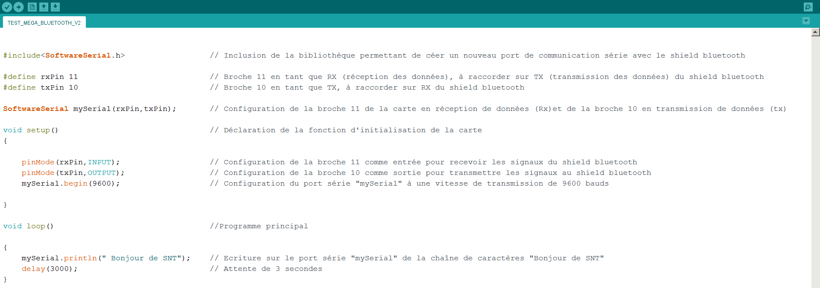
Annexe

Commande d’une Led à partir d’un smartphone

Programmation de l’application

- Aller sur le site : http://ai2.appinventor.mit.edu pour lancer le logiciel de création d’application.

- Modifier l’application précédente intitulée « Test_bluetooth_votre_nom » sous « MIT APP inventor » en vous aidant du tutoriel et des consignes ci-dessous. Enregistrer votre fichier sous le nom « Commande_led_votre_nom ».

Composant à installer
Ecran du terminal
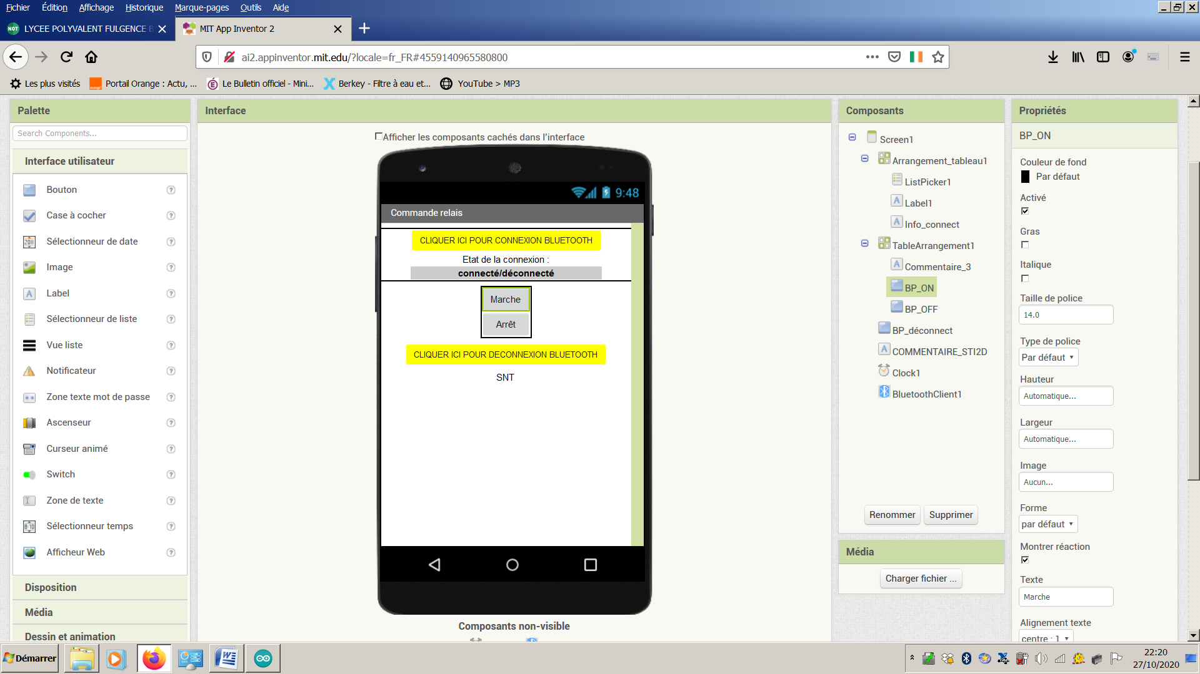
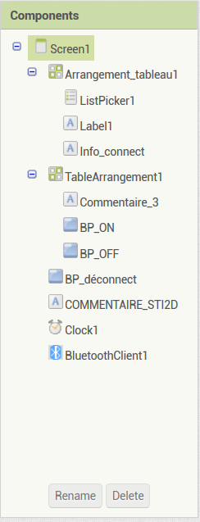

Paramétrer le langage en « Français » en haut à droite de l‘écran

- Modifier le nom « Screen 1 » par « Commande led » en modifiant son titre dans la zone « Propriétés ».

- Supprimer de l’écran : « message reçu et l’espace réservé au message.
- Modifier le tableau contenant initialement « message reçu : » en un tableau 1 colonne deux lignes.
- Faire glisser de la palette le composant boutons « marche » et le composant bouton « arrêt » dans les cases supérieures et inférieures du tableau sur l’écran. (Modifier leur nom pour faire apparaître « Marche » et « Arrêt » en cliquant sur le bouton concerné dans « composants » puis en modifiant le texte dans « propriétés »)

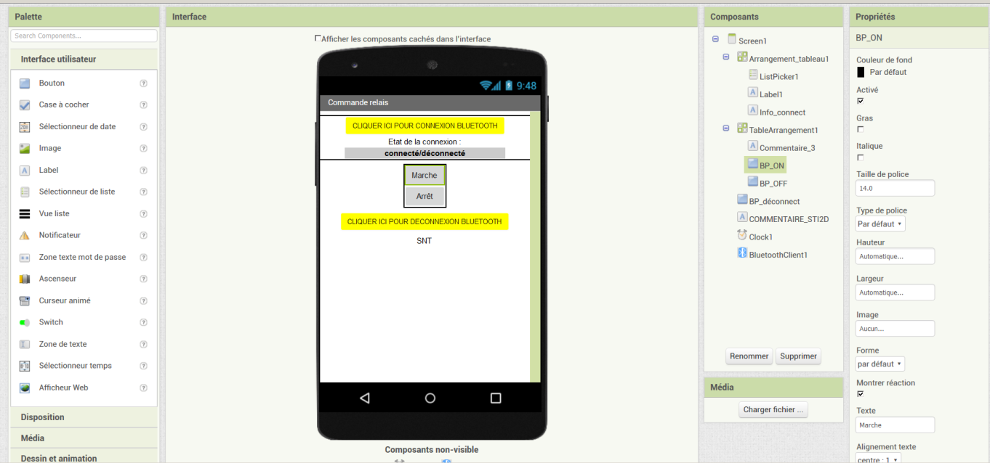

- Cliquer sur « blocs » et saisir le programme suivant :

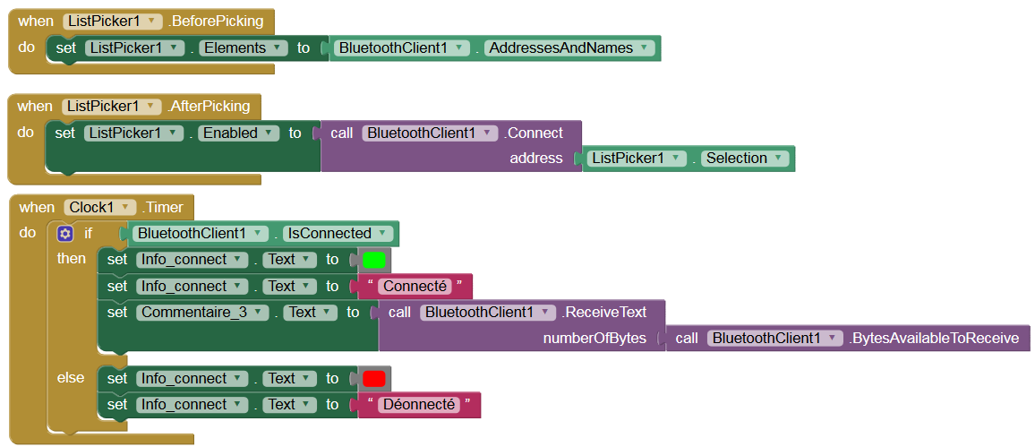

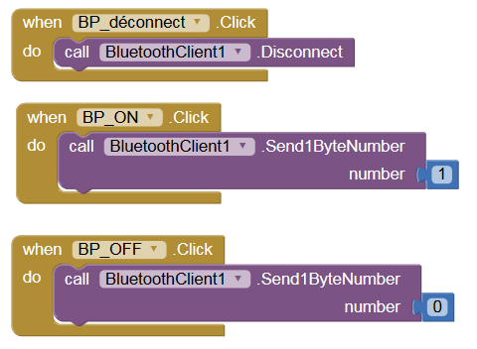

- Tester et validation votre application en suivant la même méthode que pour la première application.

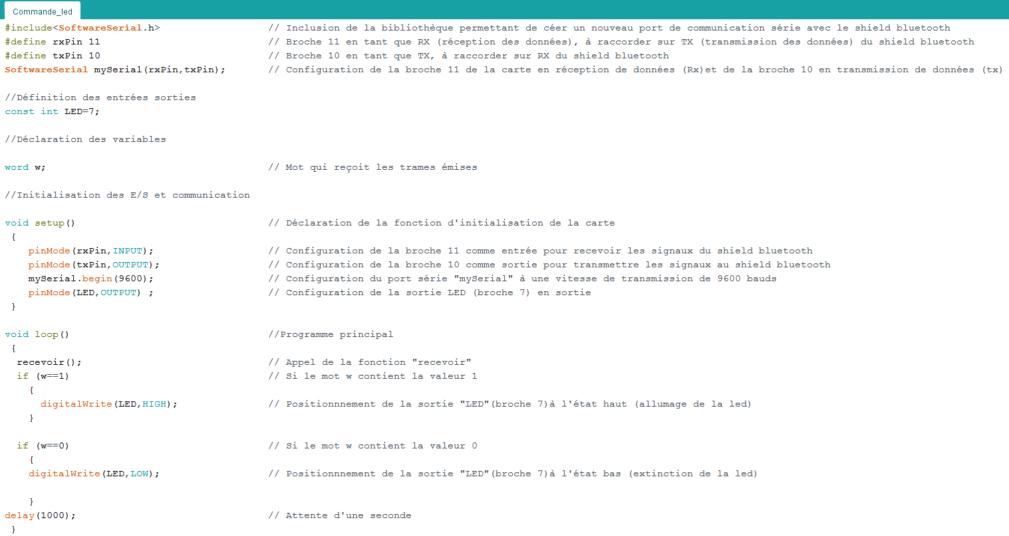
Annexe

